意赋教育物体识别实验教学软件V1.0

操作说明书

（上海意赋教育科技有限公司）
- 引言
1.1编写目的
物体识别体验与练习系统能够识别图片，视频和摄像头的图片流中的物体，基础的识别模型为Yolo v3，具有识别速度快，精度较高等特点，用户可以识别在预训练模型中已经有的物体，也可以自己采集图片训练自己希望识别的物体。
- 软件概述
2.1软件功能
- 物体识别：识别并定位图像中的4种水果。
- 通信功能：电脑与机械被、转盘之间的通信。
- 机械臂：机械臂根据通信协议作出相应动作。
- 转盘：转盘根据通信协议作出相应动作。
2.2软件性能
硬件配置
1） 开发电脑配置
- i5 8700，8G内存。
- 128G固态硬盘。
- GTX1060 6G 或8G显存显卡。
2）支持软件
运行本软件所需要的支持软件
- Ubuntu 16及以上
- opencv3.4
- TensorFlow (1.14.0)
- python

三、操作步骤
物体识别实验教学装置的启动分为硬件部分和软件部分，先准备硬件，再准备软件。

3.1硬件部分
3.1.1机械臂开启
为了防止机械臂初始化过程中瞬间电流过大损坏电路板，需将机械臂朝上拉直后再开启电源（如图3.1左）。
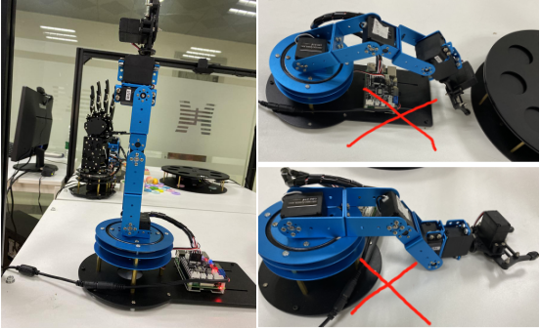
图3.1 拉直机械臂
拉直机械臂后，如图3.2蓝色框内开关在左侧为OFF，右侧为ON，向右拨动开关开启机械臂，开启后机械臂自动复位并锁紧，所以电源开启后请不要再转动机械臂。
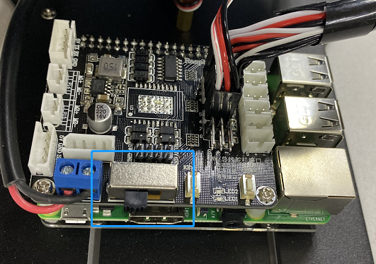
图3.2 机械臂电源开关
3.1.2转盘开启
把转盘上的Arduino数据线接到电脑上。
将转盘上圆孔的中心轴线与转盘上的铜柱对齐（如图3.3左）。
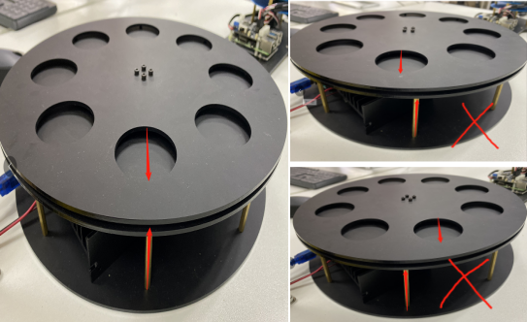
图3.3 转盘开启
转盘圆孔和铜柱对齐后，如图3.4蓝色框内开关左侧为OFF，右侧为ON，向右拨动开关开启转盘，开启后转盘自动锁紧，所以电源开启后请不要再转动圆盘。
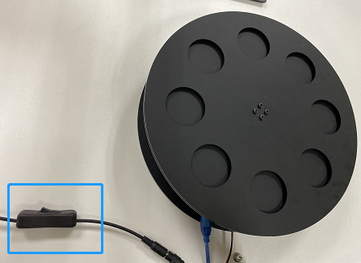
图3.4 转盘电源开关

3.1.3摄像头准备
把摄像头的数据线接到电脑上。

3.2软件部分
电脑和树莓派需要连在同一WIFI下，并确定树莓派的IP地址，以下以树莓派地址为192.168.3.210举例说明。

3.2.1连接树莓派并开启树莓派与电脑通信程序

树莓派与电脑通信程序包括了树莓派与电脑通信功能和机械臂控制功能。
通过电脑开启终端，使用命令ssh pi@192.168.3.210连接树莓派（如图3.5蓝框），出现下图黄框输入密码：raspberry，出现下图红框代表连接成功。
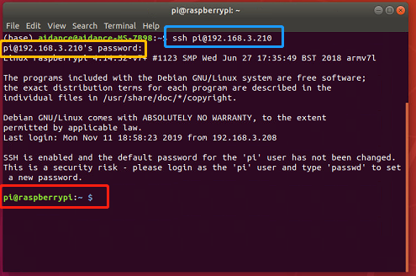
图3.5 通过ssh连接树莓派
使用命令cd Arm_pi 进入程序文件夹目录（如图3.6），出现下图蓝框代表进入成功。
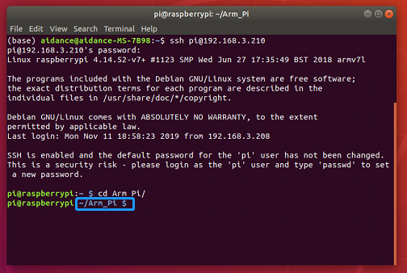
图3.6 进入程序文件夹目录
使用命令python object-raspb.py 运行树莓派端的物体识别程序（如图3.7），出现下图黄框代表运行成功。
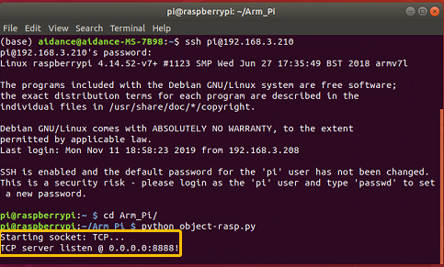
图3.7 运行树莓派端的物体识别程序

3.2.2在电脑端开启物体识别程序

物体识别程序包括了摄像头识别物体功能、电脑与树莓派和arudino的通信功能。
双击进入YOLOv3_TensorFlow文件夹，右键object_detection.py点击Open With Text Editor 选项（如图3.8 object_detection.py文件）。
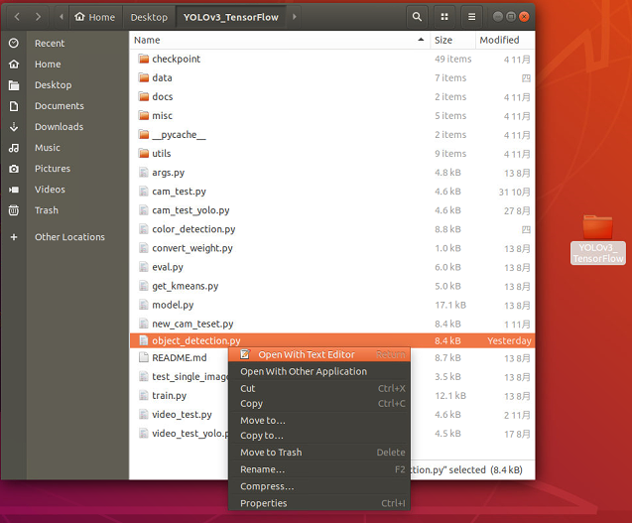
图3.8 object_detection.py文件

在代码第28行（如图3.9中红框）将树莓派地址替换进去，保存并关闭。
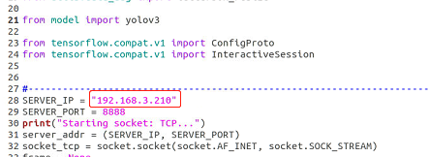
图3.9 替换树莓派地址
接着在文件夹的空白处右键，点击Open in Terminal在终端打开。
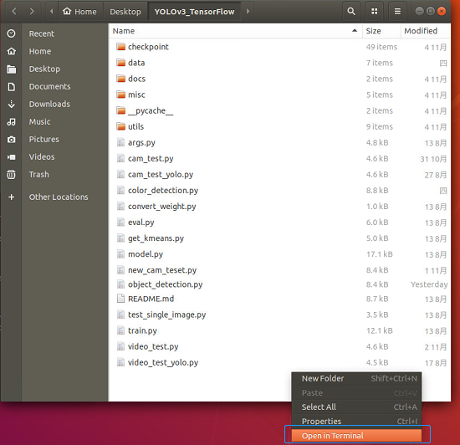
图3.10 在终端打开
使用命令source activate py36 激活py36环境，见下图蓝框表示激活成功。
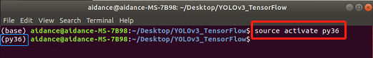
图3.11 激活py36环境

使用命令sudo chmod 777 /dev/ttyACM0 和sudo chmod 777 /dev/video*给插入的arduino和摄像头设备访问权限（如图3.12）。
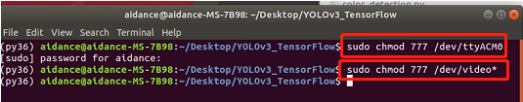
图3.12 给arduino和摄像头设备访问权限
使用命令python object_detection.py 运行物体识别程序（如图3.13）。
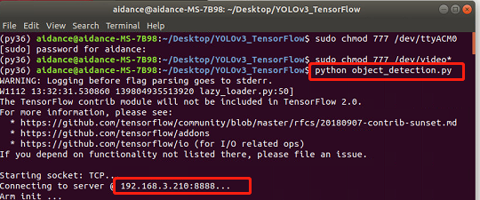
图3.13 运行物体识别程序
运行后在电脑的左上角会弹出摄像头的画面及识别结果（如图3.14），可以看到每个水果都被框了出来，并在框的上方显示物体的名称和置信度，机械臂和转盘会根据识别结果作出相应动作。
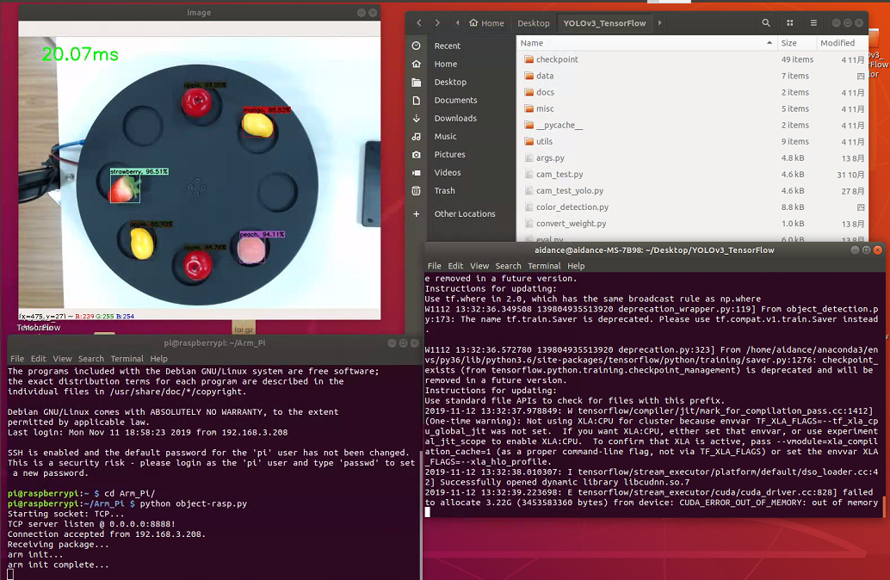图3.14 程序运行效果
至此软硬件部分全部开启完成。

